Реализация проектов – победителей конкурса на получение грантов Губернатора области, направленных на развитие сельской культуры в 2013 году.

В течение года были реализованы следующие проекты, победившие в конкурсе на получение гранта Губернатора области по поддержке развития сельской культуры:
– «Капля масла золотого в каждой семечке простой» - популяризация родины подсолнечного масла средствами народной культуры - на базе управления культуры администрации муниципального района «Алексеевский район и город Алексеевка»;
– «Стригуновское лукоморье» – проведение праздника Лука как средство продвижения бренда «Стригуновский лук» на региональном и Всероссийском уровнях – на базе муниципального казённого учреждения культуры «Стригуновский центральный сельский Дом культуры»;
– «Межрегиональный фестивальный тур джазовой музыки «Джаз-Магнит 2013» – на базе управления культуры администрации Губкинского городского округа;
– «Интересный двор уездный» – создание музейно-просветительного дворового комплекса – на базе муниципального казённого учреждения культуры «Корочанский районный историко-краеведческий музей»;
– «Выбор профессии – все на пять» – создание системы профориентации для подростков с учётом потребностей рынка труда Красногвардейского района – на базе центральной районной библиотеки муниципального бюджетного учреждения культуры «Централизованная библиотечная система Красногвардейского района»;
– «Народное гуляние «Красная горка» на базе муниципального казенного учреждения культуры «Новооскольская клубная система»;
– «Арт-терапия» – социальный проект, направленный на решение ряда психологических проблем населения методами воздействия искусства, – на базе муниципального учреждения культуры Ракитянский «Районный Дворец культуры «Молодёжный».

Надо отметить, что в последние годы тематика многих проектов, представленных на конкурс гранта Губернатора области, направлена на реализацию мероприятий, отражающих развитие брендов территории.
Бесспорно то, что экономика региона тесно увязывается с социальным и человеческим капиталом кластера. В единое целое увязываются производство, труд, социально-культурная среда, гражданская и культурная идентичность. В результате успешный брендинг региона (кластера) создает не только потенциал информационно-маркетингового продвижения, но и мощный мотивационный фон деловой активности, рынка труда. А сам конкретный кластер предстает как социально-экономическая и социально-культурная целостность.

Перед органами местного самоуправления стоит задача – четко определиться с будущим, каким они хотят видеть свой город, село, посёлок, данную территорию, какими они должны быть в представлении целевых аудиторий, контактных групп: в глазах жителей, бизнеса, инвесторов, туристов. Чрезвычайно важно, чтобы эту позицию властей разделяли жители. Так же как короля играет свита, так и бренд территории будут разыгрывать, прежде всего, его жители. Бренд города (села, посёлка) должен стать и их мечтой тоже. Только после этого можно приступать к конкретным действиям: поиск и привлечение инвесторов, развитие инфраструктуры, PR и рекламу, чтобы показать всем – как меняется и как идет развитие этой территории, реализуя главную мечту их населения.

К примеру, грант «Капля масла золотого в каждой семечке простой» Алексеевского района направлен на популяризацию родины подсолнечного масла средствами народной культуры. С 1829 года алексеевская земля стала центром маслоделия и по праву считается родиной подсолнечного масла, благодаря Диниилу Семеновичу Бокареву, открывшему впервые в России способ получения масла из семян подсолнечника.
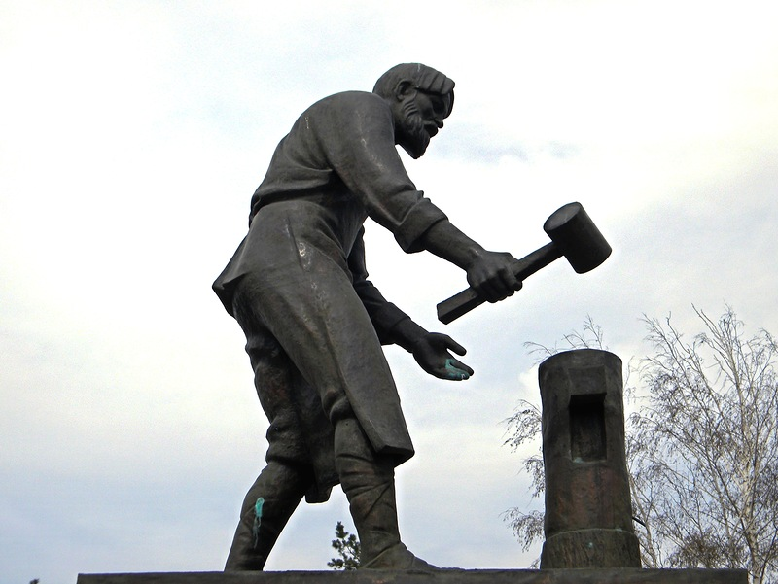
В настоящее время созданы более 15 предприятий по переработке семян подсолнечника в селах района, где до сих пор не утрачены песенные традиции и обрядовая культура. Нередко провинции принадлежит решающая роль в возрождении страны. Воспитание чувства сопричастности к делам и поступкам предков начинается с приобщения к прошлому, а также современной жизни своего района, села.
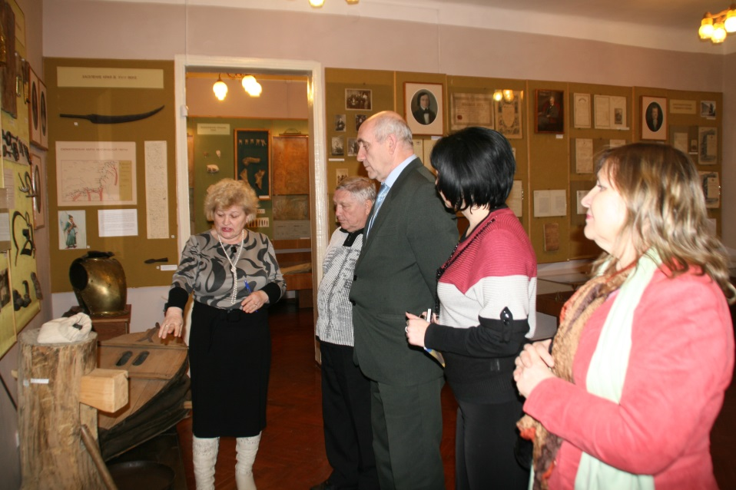
В ходе работы над осуществлением проекта была выполнена основная цель – объединены усилия учреждений культуры, общественных организаций, предприятий по формированию интереса к ремесленной истории района, к знаменитому на весь мир процессу изготовления подсолнечного масла, изучению переработки сельскохозяйственной продукции.
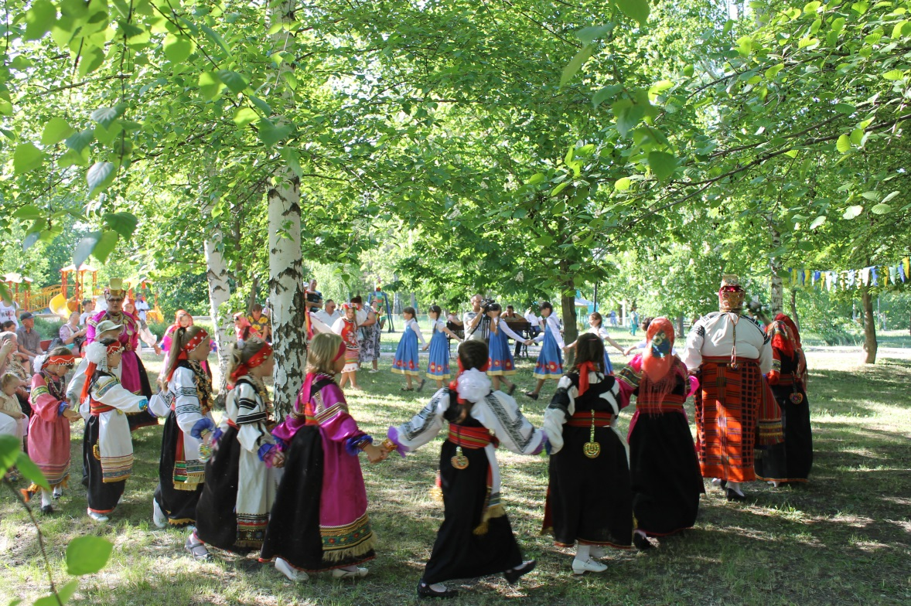
Проект способствовал приобщению детей, подростков, молодежи к истокам народной истории, созданию условий пользования культурными ценностями, привлечению частного бизнеса в дальнейшее экономическое развитие культурного ресурса района.
В ходе реализации проекта обобщены многие архивные документы и краеведческие публикации, собраны старинные предметы быта и инструменты по производству маслоделия, изучены костюмы, ремесла и песни многих населенных пунктов.
Разработаны и реализованы туристические маршруты «Золотое дело знаменитого земляка». Побывать на выездных экскурсиях «Золотой венец Алексеевки», музейных уроках «Маслобойное производство в крае» смогли не только местные жители и туристы, но и организованные группы детей, отдыхающие в оздоровительном лагере «Солнышко».
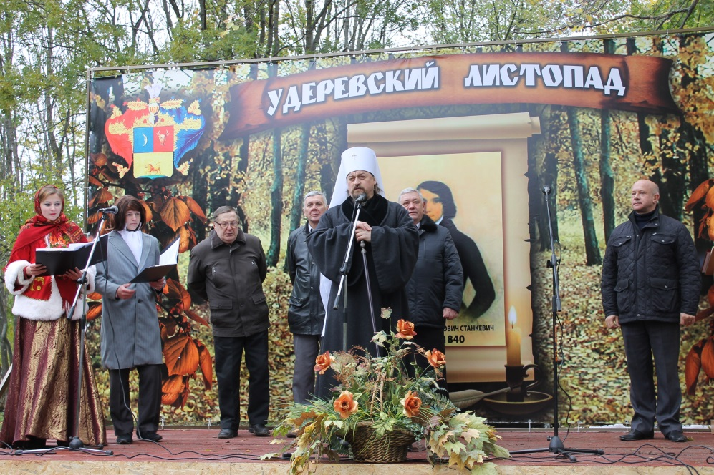
В рамках проекта изготавливались сувениры, изделия декоративно-прикладного творчества и произведения изобразительного искусства, изданы брошюры «Золотой запас Алексеевской земли» (об истории получения первого масла и современном его производстве), буклет «Солнечное творчество».
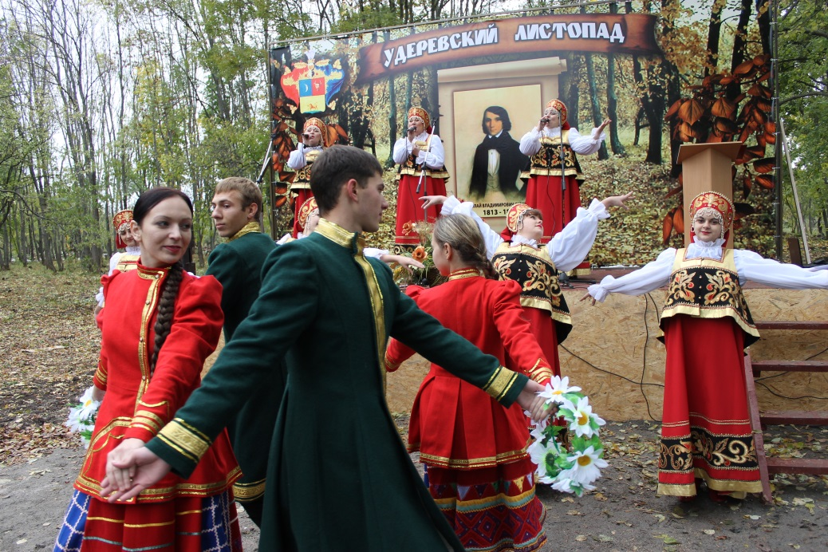
Собран материал и издан компакт-диск «Звени, звени, подсолнечная песня» с песнями в исполнении самобытных фольклорных коллективов Алексеевского района.
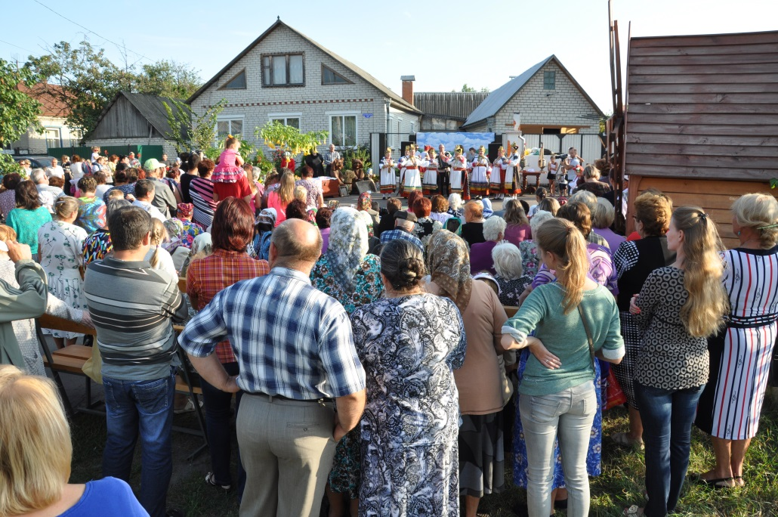
В рамках проекта прошли праздники сёл, хуторов, поселений, улиц под общим названием «Улицы подсолнечного света».
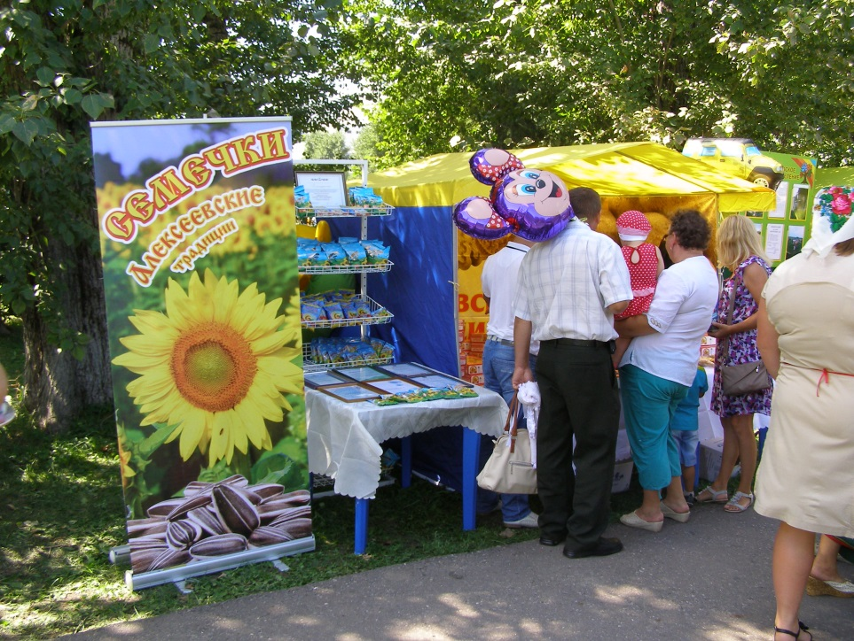
Проведен конкурс на лучший логотип и слоган бренда Алексеевки. Было объявлено открытое он-лайн голосование на сайтах администрации муниципального района и управления культуры. На празднике города состоялась официальная презентация логотипа и слогана.
Проведение районного детского фольклорного фестиваля «Цветы солнца», юбилейного вечера Подсередненского детского фольклорного ансамбля «Родничковые посиделки» показало, что увеличилось количество детских коллективов и солистов, исполняющих фольклор, значительно вырос уровень вокального и хореографического исполнения, расширилась география участников фестиваля.
Проект фестиваля – ярмарки «Приглашает Стригуновское Лукоморье», реализован в рамках гранта Губернатора области Стригуновским центральным сельским Домом культуры Борисовского района. Сегодня бренд региона является активнейшей категорией рыночной экономики в целом и одним из существенных ресурсов развития муниципального образования.

Одна из основных задач для работников культуры сегодня – продвижение бренда «Стригуновский лук» на региональном и Всероссийском уровнях. В намеченные сроки в преддверии фестиваля-ярмарки проводились многочисленные микро-акции. В проведенных конкурсах приняли участие более 300 жителей не только Стригуновского сельского поселения, но и всего Борисовского района, общее число привлеченных к культурным акциям превысило 2000 человек.
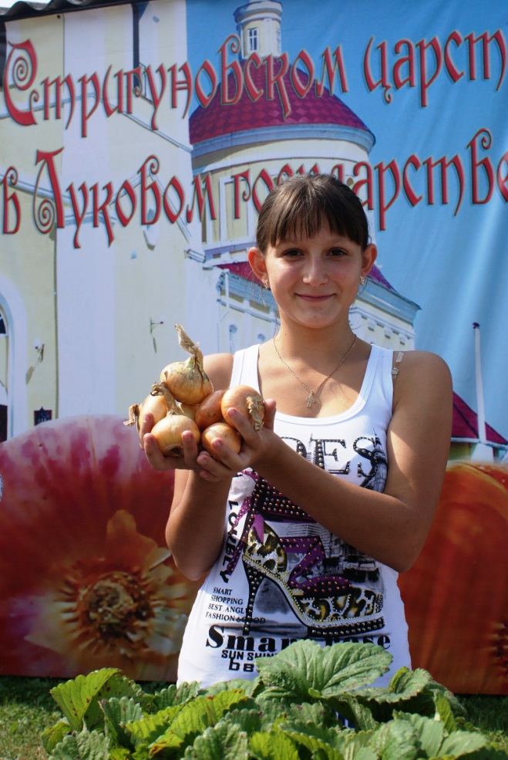
Результатом работы стали брошюры с коллекцией кулинарных рецептов и рецептов народной медицины с использованием лука, более 50 видов сувенирной продукции. Библиотеками района в течение весны-лета был проведен смотр-конкурс детских кукольных театров, лучшие коллективы были приглашены для участия в мероприятии в рамках фестиваля кукольных театров «В гостях у братьев Луковок». В ходе подготовки итогового праздника в Стригуновском сельском поселении подвели итоги конкурсов на звание «Лучший луковод», «Лучший огородник», «Лучший цветовод», определили «Лучшие подворья». Итогом работы стал фестиваль-ярмарка «Приглашает Стригуновское Лукоморье».
Очень важно, что в ярмарке приняли участие сельскохозяйственные производители, мастера декоративно-прикладного творчества и творческие коллективы из 9 сельских округов Борисовского района и из 5 соседних районов: Белгородского, Краснояружского, Грайворонского, Ракитянского, Яковлевского.

Интересен опыт Центральной районной библиотеки Красногвардейского района, получившей грант Губернатора Белгородской области на реализацию проекта «Выбор профессии - Всё на пять!»
Ознакомление с концепцией социального проекта «Выбор профессии - Всё на пять!» вызвало неподдельный интерес у многих руководителей предприятий и организаций района, которые направили письма - поддержки в адрес директора муниципального бюджетного учреждения культуры «Централизованная библиотечная система Красногвардейского района» Л.А. Рыбалко, выразив при этом заинтересованность в обеспечении молодыми кадрами своих предприятий.
Целевой группой проекта было выбрано 15 подростков в возрасте от 15-17 лет, только начинающих свой путь профессионального самоопределения и совсем не обладающих жизненным опытом, более того, находящихся под воздействием все возрастающего потока информации, сменой социального престижа многих профессий, колебаниями в оценке их значения и, что особенно важно не задумывающихся о своей будущей профессии и не имеющих представления о себе в какой либо из них (согласно проведенного предварительного опроса).
Подпрограмму проекта «Тренинги по профессиям» вели профессионалы своего дела: руководитель тренинга «Я и мой бизнес» директор ООО «Крутий» – В. С. Крутий; тренинг «Мое фермерское хозяйство», директор КФХ «Родник» – В. Н. Тарасов.
По окончании тренингов, ребятам было предложено создать свои собственные, пока виртуальные проекты фирм, предприятий и хозяйств. Всего было подготовлено 10 проектов.

Проект представлен на образовательном форуме про школу
В проект включен необычный, на первый взгляд, тренинг – «Фото - искусство видеть», назначение которого – формирование визуального восприятия окружающего мира через фотографию. Ведь интерес и любовь к Родине начинается с восхищения тем, что видит перед собой молодой человек.
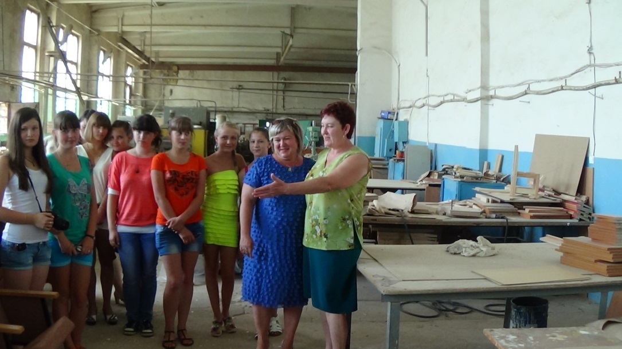
Экскурсия на фабрику «Авангард» (г. Алексеевка)
В рамках подпрограммы проекта «Встречи с профессионалами» во время встреч с мастерами своего дела участники проекта получили опыт личностного знакомства с профессиями. В течение реализации гранта ребята встречались с агрономом, дояркой, трактористом-машинистом сельскохозяйственного производства, зоотехником, животноводом, ветеринарным фельдшером, инженером-механиком, машинистом бульдозера, инженером-электриком, технологом по производству молока и молочных продуктов.
В рамках подпрограммы проекта осуществлялись экскурсии в организации, компании, учебные заведения, проект знакомил подростков с сельскохозяйственными учебными заведениями Белгородчины.
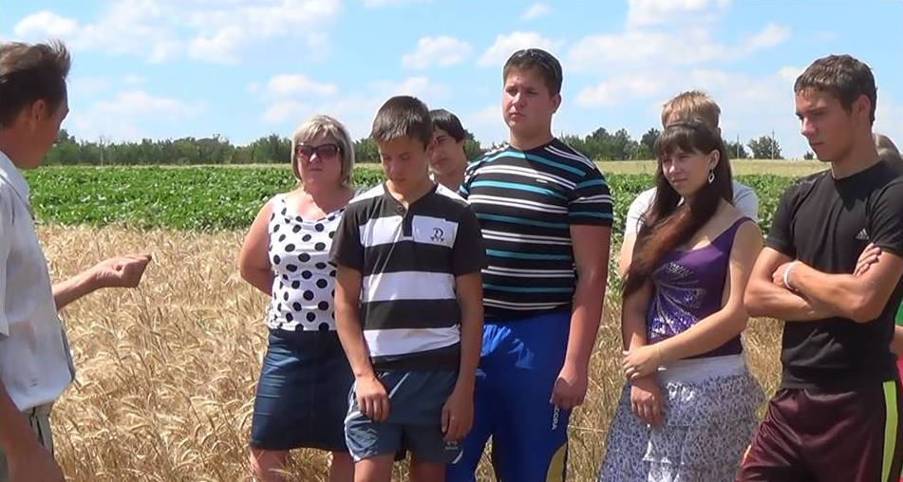
Тренинг «Мое фермерское хозяйство»
Районная библиотека активно содействовала продвижению проекта, который был представлен на образовательном форуме «Про школу» и на форуме «Фестиваль Открытый урок», создана группа участников проекта в социальной сети «ВКонтакте».
Реализация библиотечного проекта регулярно освещалась в региональных и местных СМИ: опубликована статья в «Белгородской правде», вышел репортаж об одной из поездок в Корочанский район в программе «Сельский порядок» ТРК «Мир Белогорья», информационную поддержу в ходе реализации проекта осуществляла телерадиокомпания «Бирюч».
Всего на телевидении вышло 3 телерепортажа и 7 радиорепортажей.
Подведение итогов исполнения проекта состоялось на встрече за круглым столом «Мое участие в проекте – всё ли на пять?» всех участников проекта, по окончании которой были сделаны следующие выводы:
– проект действительно был необходим в таком виде, как его запланировали, так как содействовал получению участниками максимума информации и знаний о профессиях и о себе в ней;
– одновременная реализация всех подпрограмм проекта требует участия большего количества волонтеров, привлечение которых для участия в проекте шло параллельно с его реализацией;
– проект содействовал интегрированию старшеклассников во взрослую профессиональную жизнь области;
– успешным призваны и запланированные выезды в отдаленные населенные пункты Белгородчины, потому что участникам проекта это доставляло радость общения с другими сверстниками, придавало самостоятельность, повышало их уверенность в самих себе;
– проект открыл ребятам проф-пространство возможностей жизни и вариантов выбора пути реализация себя на Белгородчине;
– интерактивные формы мероприятий, где ребята были не пассивными слушателями и зрителями, а активными участниками признаны наиболее эффективными;
– дополнительное оснащение районной библиотеки современными техническими средствами в рамках проекта позволило реализовать новые формы профориентационной работы.

В проведенном при завершении исследовании «Путь к профессиональной карьере» ребята дали свою оценку значимости для них проекта:
- затраченное на участие в проекте время потрачено не зря – 95 %,
- проект нацелил на ответственное отношение к собственной судьбе – 78 %,
- подготовил к обдуманному выбору профессии – 97 %,
- расширил кругозор – 42 %.
Таким образом, важность и обязательность профориентации подростков библиотеками очевидна, в ней заинтересованы и родители, мечтающие видеть своих детей успешными, состоявшимися людьми, и работодатели, желающие нанимать в качестве своих сотрудников образованных специалистов, мотивированных на успешную самореализацию в избранной сфере деятельности. Цель, поставленная в проекте, была достигнута.
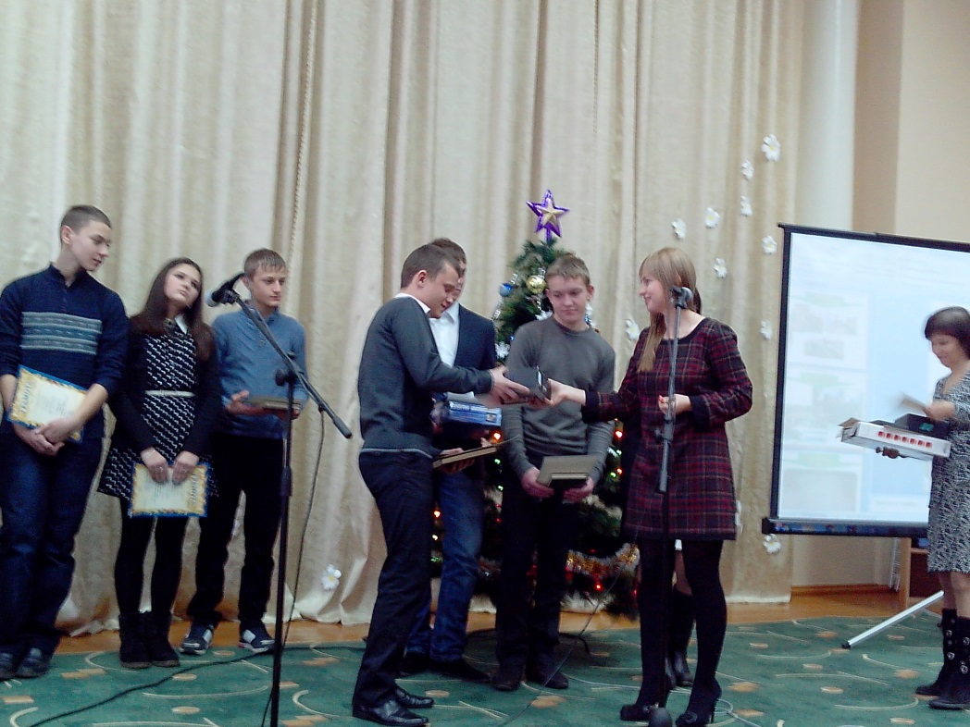
Награждение за лучший бизнес-план
Выводы: Наряду с улучшением финансового состояния, проект способствовал привлечению внимания общественности к деятельности центральной районной библиотеки, расширению социального партнерства, содействовал объединению активной части местного сообщества, открыл участникам проф-пространство возможностей жизни и вариантов выбора пути реализация себя на Белгородчине. В результате проектная деятельность библиотеки превращается в ключевой фактор, определяющий ее успех и развитие.

В конкурсе на получение гранта Губернатора победил Корочанский районный историко-краеведческий музей с проектом «Создание музейно-просветительского комплекса «Интересный двор уездный».

Корочанский район богат историей своего развития и числом знаменитых земляков, прославивших наш край своей деятельностью. Для более эффективной популяризации корочанской истории, патриотического и нравственного воспитания подрастающего поколения на примерах исторического прошлого в Корочанском районном историко-краеведческом музее действует музейно-образовательная программа, включающая в себя различные формы музейно-образовательной деятельности – музейные уроки, тематические занятия, экскурсии, тематические выставки, мастер-классы, праздники народного календаря, массовые игровые программы и т.п.

Но проблема состояла в том, что единственный в районе историко-краеведческий музей располагается в охраняемом государством купеческом особняке, малая площадь которого не позволяет экспозиционно охватить все этапы корочанской истории. К тому же отсутствие приспособленных помещений, малая величина музейных залов не дает возможность проводить образовательные и массовые музейные мероприятия для групп более 10-15 человек.

Выходом из данной ситуации послужила передача в октябре 2012 г. в введение музея прилегающего к зданию двора площадью более 550 кв. м., ранее использованного как частное владение. Двор находился в крайне запущенном состоянии.
Основной целью данного проекта являлось создание на территории Корочанского района музейного дворового комплекса с экспозиционной площадью не менее 550 кв. м.
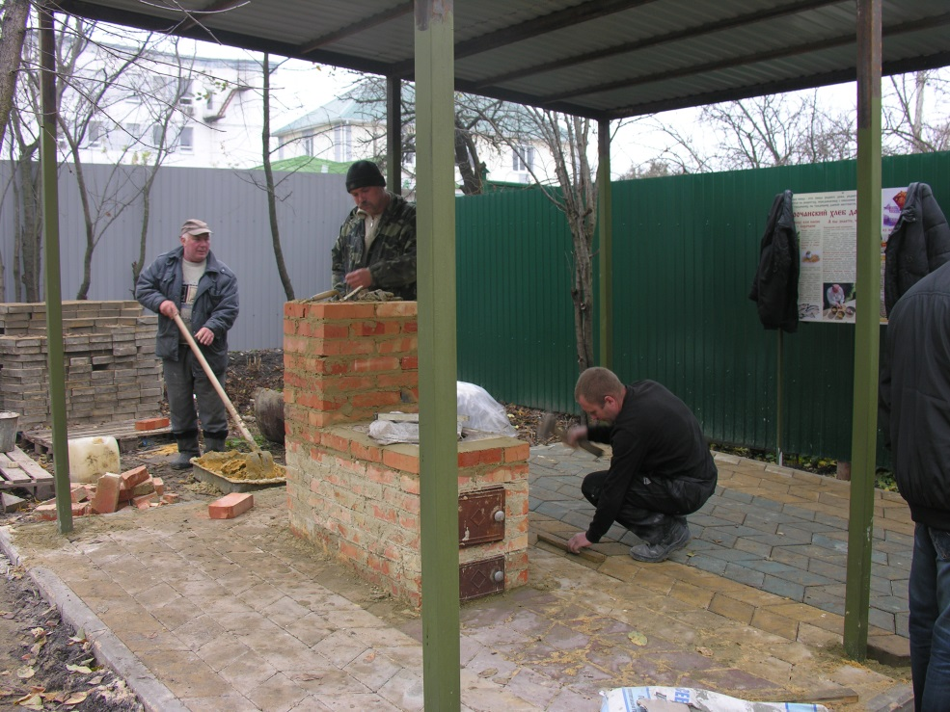

Создание музейно-просветительного дворового комплекса «Интересный двор уездный» было осуществлено за счет средств местного бюджета (250 тыс. руб.) и областного гранта Губернатора Белгородской области в размере 250 тыс. руб. Необходимо заметить, что немногие администрации муниципальных образований принимают долевое участие в финансировании проектов, выигравших грант Губернатора области.

Строительство музейного дворового комплекса включало в себя создание во дворе музея тематических экспозиционных блоков, а также строительство площадки с твердым покрытием и летней сценой для культурно-массовых мероприятий площадью не менее 25 кв. м., металлическое ограждение территории «дворика».

Результатом реализации проекта стало создание в районе нового туристически привлекательного музейно-просветительного комплекса «Интересный двор уездный», расположенного на уличной территории районного музея.
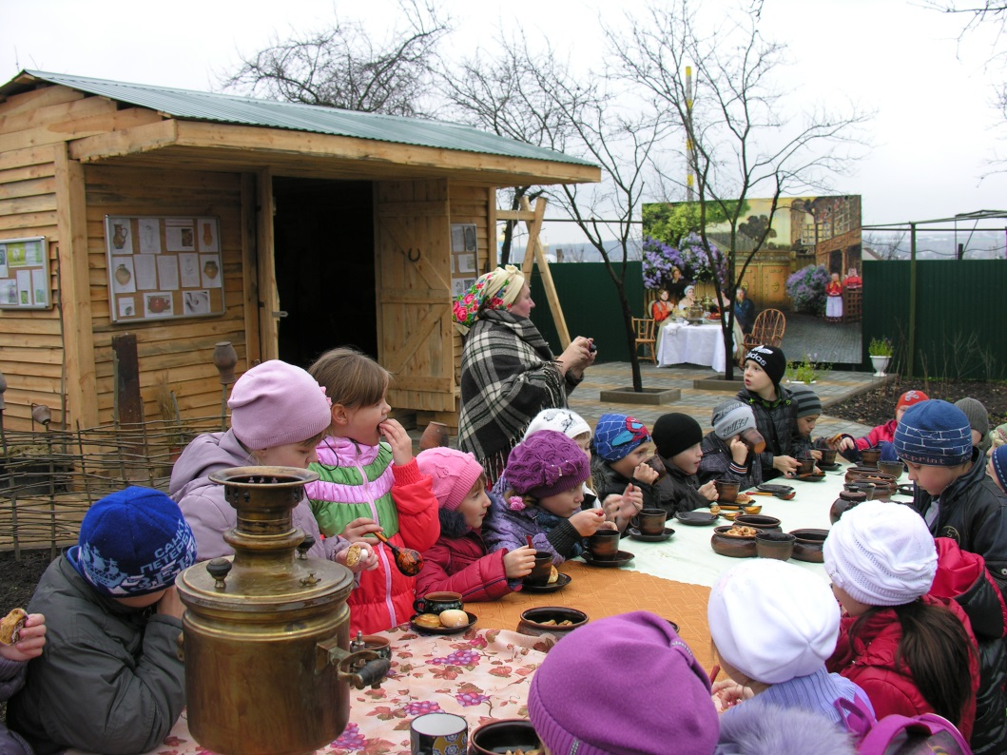

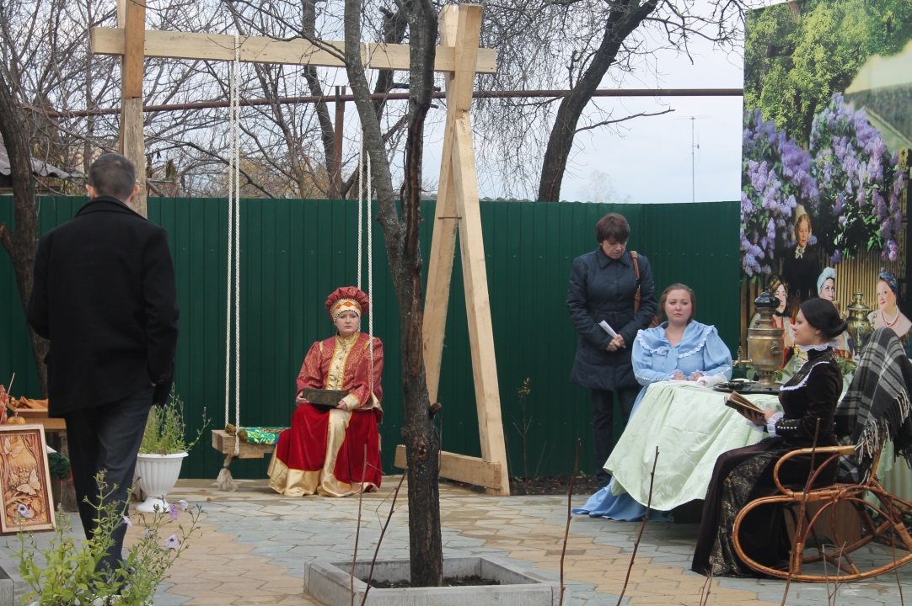
Экспозиционно дворик делится на 4 основных сектора:
а) комплекс народного быта под открытым небом (фрагмент сельского подворья – сарай с навесом
б) купеческий уголок с качелями, беседкой
в) фрагмент крестьянской кухни с действующей русской печью и сушней
г) площадка с твердым покрытием, сценой и мобильным зрительным залом (для организации передвижных тематических выставок и театрализованных моментов, в т. ч. во время массовых музейных мероприятий – народных праздников, игровых программ)
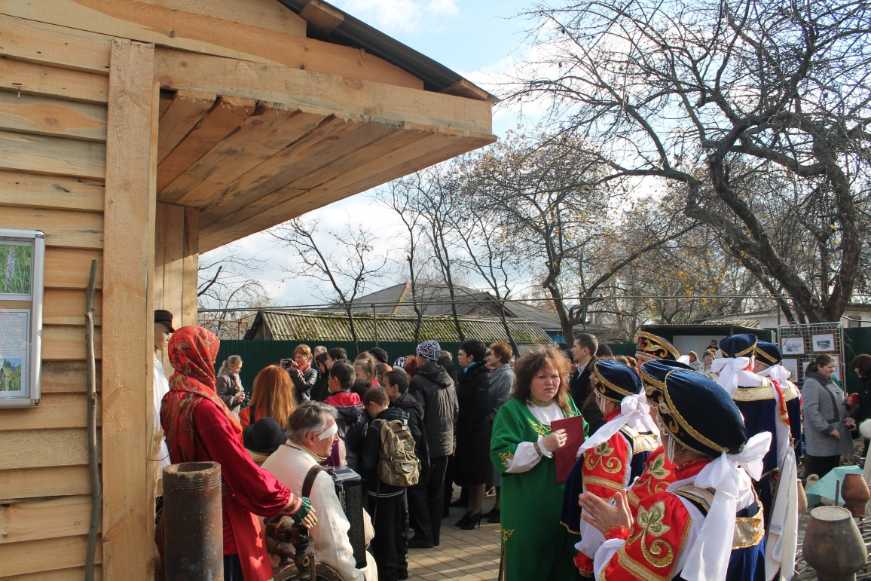
Торжественное открытие музейно-просветительного комплекса под открытым небом «Интересный двор уездный» состоялось 31 октября 2013 г.
В настоящее время музейно-просветительная работа в данном комплексе ведется по новой музейно-образовательной программе «Уездный город: быт и традиции».

Экспозиция музейно-просветительного дворика «Интересный двор уездный» дает посетителям представление о жизненном укладе и бытовых традициях корочан в конце 19–нач. 20 века, как сельского, так и городского населения. Здесь представляются экспонаты, характеризующие бытовые ситуации и крестьянства, и более зажиточные сословия – мещанство и дворянство.
Организация музейной экспозиции в музейном дворе:
– расширило музейную экспозиционную площадь на 500 кв. м.;
– обеспечило возможность проводить образовательные и массовые музейные мероприятия для многочисленных экскурсионных групп (чего не было ранее);
- позволило проводить музейные мероприятия в форме театрализованных представлений, народных гуляний, подвижных игр, мастер-классов и т.д.
- сделало музейные мероприятия интерактивными, т.к. посетителям дается возможность не просто слушать экскурсию, а непосредственно участвовать в представляемых процессах – обыгрывать бытовые ситуации, своими руками пробовать овладеть мастерством кустарных промыслов, а также не только наглядно, но и тактильно изучать предметы народного быта.

«Арт-терапия» - социальный проект, направленный на решение ряда психологических проблем населения методами воздействия искусства, реализован на базе муниципального учреждения культуры Ракитянский «Районный Дворец культуры «Молодёжный».

Не имея возрастных ограничений, являясь хорошим способом социальной адаптации, проект представлял особое значение для социально незащищенных и дезадаптированных категорий людей: это люди с ограниченными возможностями, дети-сироты, одинокие пенсионеры, подростки «группы риска», люди, попавшие в трудную жизненную ситуацию и проживающие в отдаленных населенных пунктах.
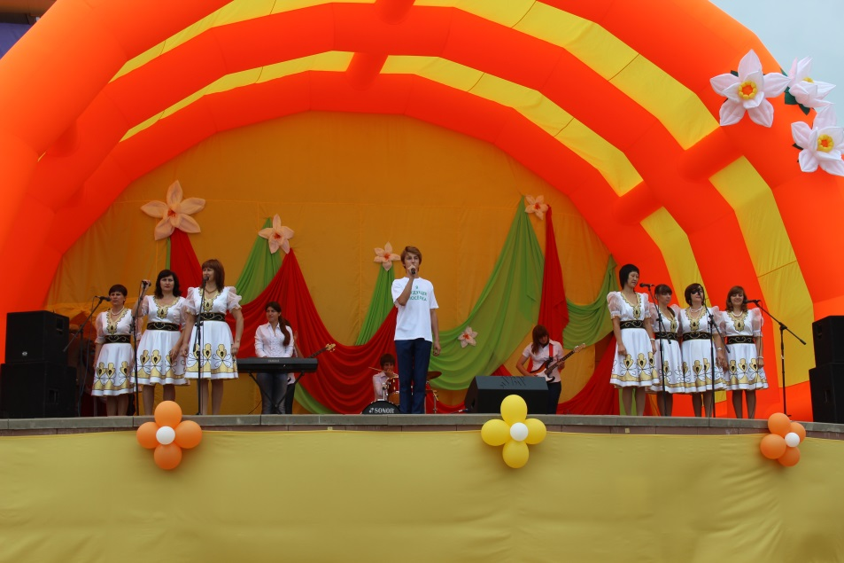
В ходе реализации проекта в РДК «Молодежный» была создана мобильная творческая группа «Арт – терапия», направленная на работу с детьми - инвалидами, сиротами, подростками «группы риска», одинокими пенсионерами, ветеранами, людьми, находящимися в лечебных стационарных учреждениях.
В течение года «арт-терапевтами» проводился цикл выездных мероприятий во дворы и отдаленные населенные пункты (танцевальные вечера, развлекательные и конкурсные программы, праздники улиц, дворов, колодцев, престольные и календарные праздники) – всего 88 выездных мероприятий.
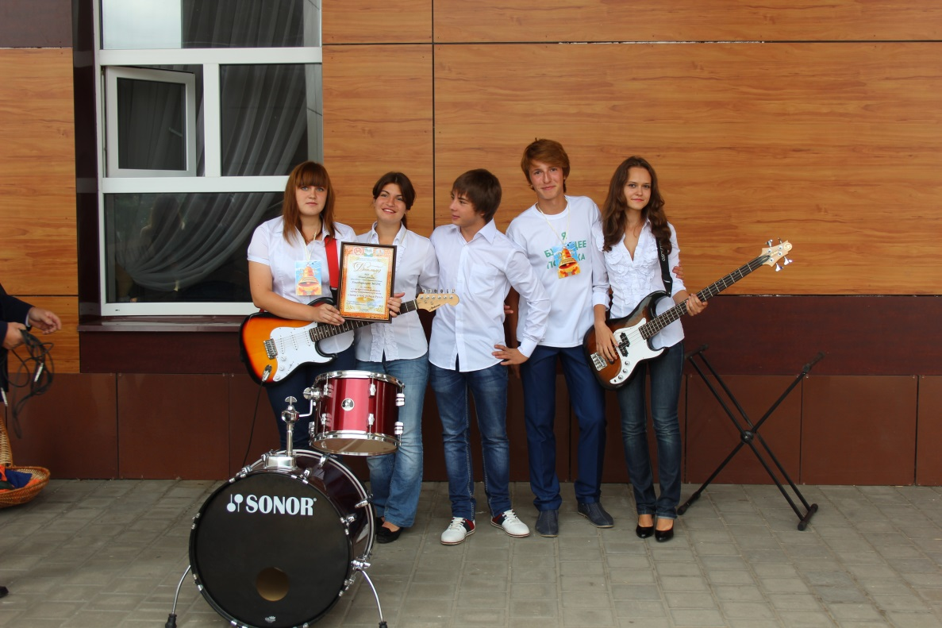
В ходе реализации проекта при Дворце культуры «Молодежный» создан творческий молодежный центр «ЭТАЖИ», где внедряются современные формы и методы работы с молодежью (уличный театр, фотоискусство, актерское мастерство, современная хореография). Творческий молодежный центр «Этажи» собрал более 80 человек – представителей творческой молодежи Ракитянского района, что послужило увеличению количества участников в клубных формированиях РДК «Молодежный».
Благодаря проекту, удалось наладить сотрудничество с неформальными молодежными течениями (паркур, граффити, воркаут), следствием чего стало улучшение среды социального партнерства и привлечение интереса средств массовой информации к решению социальных проблем населения.

Финальным мероприятием реализации проекта стало проведение районного фестиваля «АРТ-парад», который собрал 53 участника – победителей отборочных конкурсов для проведения данного фестиваля.
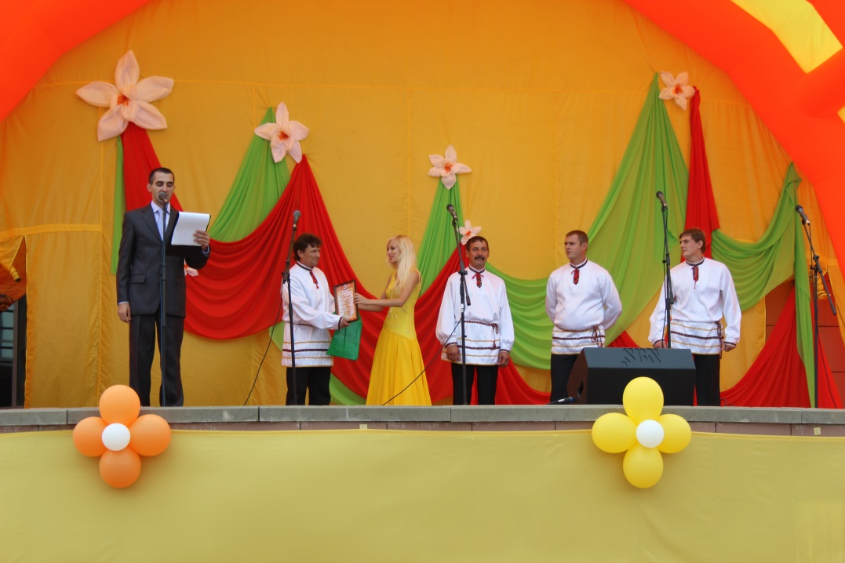
Данный проект был также одобрен Губернатором Белгородской области Е. С. Савченко и рекомендован к реализации во всех муниципальных образованиях Белгородской области.

Реализация проекта «Межрегиональный фестивальный тур джазовой музыки «Джаз-Магнит-2013» осуществлена на территории Губкинского городского округа в период с декабря 2012 г. по сентябрь 2013 г.
Предпосылкой развития джазового музыкального исполнительства в г.Губкине явилось создание на базе муниципального автономного учреждения культуры «Дворец культуры «Строитель» ансамбля джазовой музыки «Джаз-бэнд», организатором и вдохновителем которого выступил известный в городе саксофонист Александр Машков.

В декабре 2012 года в целях популяризации джазового музыкального исполнительства среди населения Губкинского городского округа был организован гастрольный тур народного коллектива «Джаз-бэнд» п/у А.Машкова по сельским населенным пунктам. В ходе гастрольного тура проведены концерты в Б-Дворском культурно-оздоровительном комплексе, Скороднянском и Троицком Домах культуры.
В январе и мае 2013 года коллективом были даны концерты в городе Губкине, на сцене Дворца культуры «Строитель».
Таким образом были сформированы ожидания зрительской аудитории и устойчивый интерес к выступлениям яркого и самобытного музыкального коллектива, исполняющего джазовую музыку различных направлений от традиционного джаза до фанка и достигнута одна из целей проекта – ознакомление населения Губкинского городского округа с особенностями джаза и его направлениями через популяризацию лучших образцов джазовой музыки.
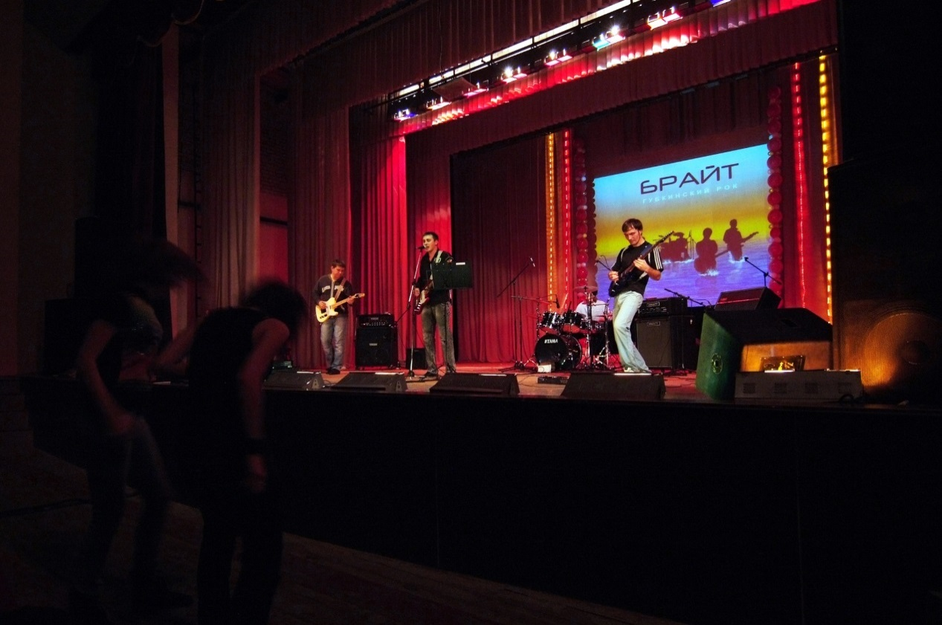
Летом 2013 года была начата подготовка к проведению финального мероприятия проекта – фестиваля джазовой музыки. Администрацией городского округа был утвержден официальный бренд территории «Губкин – центр притяжения», поэтому возникла идея названия фестиваля – «Джаз-Магнит», которое обоснованно вписалось в общую концепцию брендирования.

В августе началась активная рекламная кампания по продвижению фестиваля в наружной рекламе, средствах массовой информации и в сети Интернет. В течение месяца баннер с информацией о фестивале был размещен на специализированном Интернет-портале www.jazz.ru. Одновременно оргкомитетом фестиваля проводился мониторинг коллективов джазового направления, был организован прием заявок и активное сотрудничество с участниками предстоящего мероприятия.
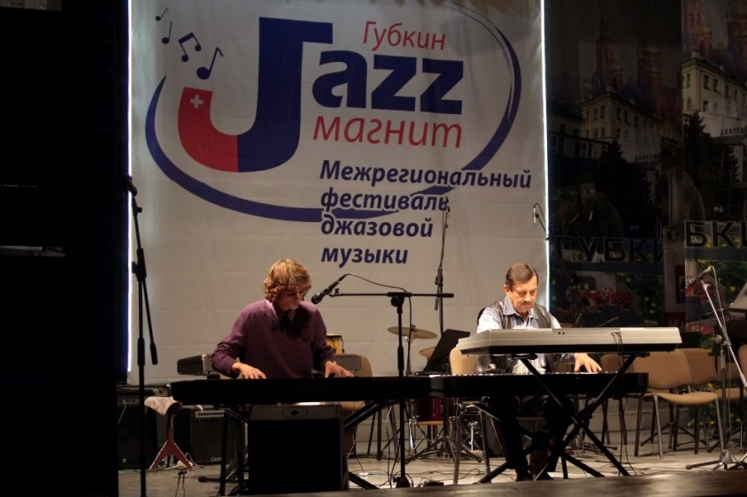
28 сентября 2013 года Губкин принимал гостей из Белгорода, Грайворона, Курска.
В фестивале приняло участие 8 коллективов, общее количество участников фестиваля составило 103 человека, что соответствовало ожидаемым результатам проекта.
Для всех участников фестиваля была организована экскурсия по историческим местам города, в музей истории КМА с посещением смотровой площадки крупнейшего в мире железорудного карьера Лебединского горно-обогатительного комбината.

I Межрегиональный фестиваль джазовой музыки «Джаз-Магнит-2013» получил большой резонанс, о чем свидетельствуют записи в книге отзывов МАУК «ДК «Строитель»:
«Прекрасный город, прекрасная организация фестиваля!!! Большое спасибо оргкомитету за слаженную работу и внимание к участникам музыкальных коллективов» - А.В.Огородова, доцент кафедры музыкальной эстрады и звукорежиссуры, кандидат философских наук.

«Мы в восторге, это лучшее из всего, что было в последнее время. Прекрасный прием, отличная организация этого великолепного фестиваля «Джаз-Магнит-2013». Уверены, что это только начало большой и нужной всем музыки!!! Да будет так!!! Спасибо!!! Низкий поклон и всем музыкантам большой привет!!!» - Ю.Д.Меркулов, руководитель ансамбля «Белгород-Брасс».

«Спасибо организаторам фестиваля за возможность играть, слушать и популяризировать ДЖАЗ! Пусть это будет маленьким вкладом в мировую копилку концертной и фестивальной сферы джазовой музыки…» - Джаз-ансамбль «KFP-project».

«Что за город? Чудо!!! Люди лучшие! Музыканты классные! Идеи супер! Работники ДК «Строитель» лучшие, нигде таких не видели! Спасибо! Будем ждать приглашения в 2014 году! Удачи фестивалю!» - Подпись без расшифровки.

«Рады участвовать в таких начинаниях. Приглашайте еще, будем рады! Разнообразная музыка. Разные вкусы, но итог – один: Больше хорошей музыки!» - А.Карпович, Курская государственная филармония.

«Очень приятно было поучаствовать в очередном фестивале, который направлен на популяризацию джазовой музыки. Надеемся, что эта идея продолжит свое существование в дальнейшем!» - Джаз-ансамбль, г.Белгород.

Основная цель реализации проекта «Красная горка» ДК «Оскол» МКУК «Новооскольская клубная система» управления культуры администрации Новооскольского района – организация и проведение, на основе культурного бренда территории города Новый Оскол, народного гуляния на празднике Красная горка.
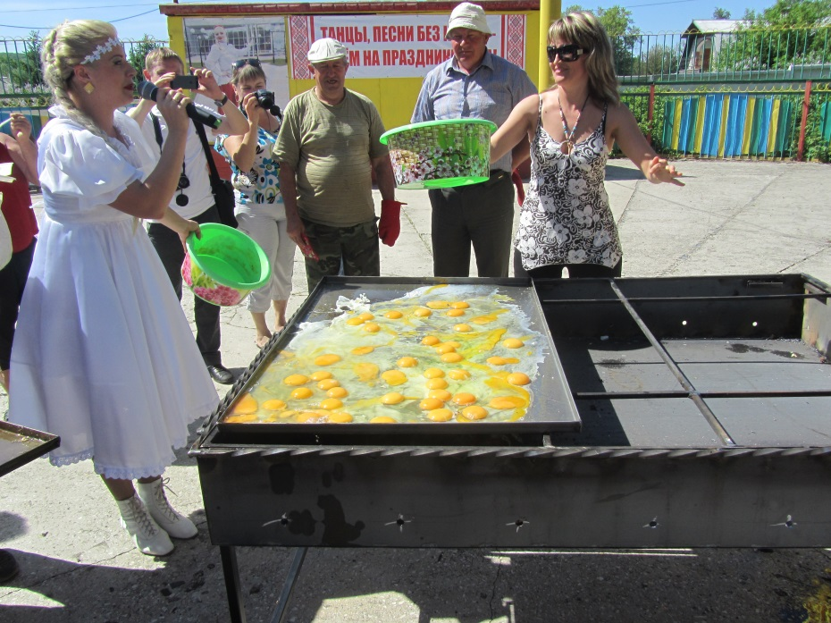

Символ праздника – яйцо – главная пища во все пасхальные дни, символ жизни, начало начал: к тому же на территории Новооскольского района успешно функционирует ЗАО «Приосколье», на площадках которого в год выводится из яиц более 200 млн птенцов.

Учитывая особенности территории, историко-культурные аспекты, 12 мая в Новооскольском районе прошло I народное гуляние на Красную горку. В рамках празднования также состоялся I межрайонный фестиваль народного творчества «Фомина яишня». Началось мероприятие с праздничного шествия, во главе которого шли казаки белгородского казачьего отдела. Торжественное открытие состоялось на ярко оформленной сцене. Всех новооскольцев и гостей праздника приветствовали почетные гости, глава города Москальченко А. Г., творческие коллективы Белгорода, Старого Оскола, Волоконовки, Валуек, Чернянки.
Каждому, пришедшему в парк, нашлось занятие по душе. К услугам новооскольцев – площадка народных игр и забав, аллея мастеров прикладного творчества, выставка рукотворных изделий, и разнообразная сувенирная продукция, с логотипом. На сцене веселым песенным калейдоскопом прошел I межрайонный фестиваль народного творчества.
В этот день в празднике была задействована вся территория парка. Даже старый пень на один день был чудесным образом превращен в старожила парка Лешего. К услугам новооскольцев площадка народных игр и забав, аллея мастеров прикладного творчества, выставка рукотворных изделий, и разнообразная сувенирная продукция, и всё связано непременно с яйцом. Можно было самим попробовать расписать яичко и получить его на память.
Силу молодецкую в это день можно было показать в перетягивании каната, поднятии гири, покорении столба, и призы снова яичные: сковородки, подставки под яйца и др.
Много любознательных и восторженных посетителей парка разных возрастов было еще у одной выставки – "Птичий двор". Своих питомцев на выставку привезли Бачевский В.Я., Ворушило В.Ф. и Бирюков М.И. Здесь разместились: фазаны, цесарки, перепелки, пуховые куры, куры бойцовские, утки и красивейшие голуби. А еще в этот день можно было исполнить заветное желание многих – прокатиться верхом на коне. Красавец конь "Бонапарт" катал всех желающих, вел себя весьма достойно, как и положено настоящему казачьему коню.
Был на празднике еще один конь, правда, анимационный. Звали его "Юлий" и был он звездой аттракциона "Гостиница "Стог". В отличие от "Бонапарта" он пел частушки, свистел, зазывал всех на деревенский батут, организовывал фото-сессию на стогу сена и катал детей на мине - бричке.
Особый интерес вызвала Ярмарка невест, незамужние новооскольские красавицы могли попытать свое счастье у дерева невест, а потом показать свои кулинарные способности у плиты.
Вкусен был самый настоящий полевой кулеш. А с каким успехом прошла дегустация вкуснейшей продукции спонсора праздника - ЗАО "Приосколье". Немаловажная часть успешного продвижения брендового мероприятия – создание логотипа праздника. В нашем случае - это красное яйцо, перевязанное расшитым рушником. Этому есть объяснение. У многих христианских праздников есть свой символ: у Рождества - елка, у Троицы - березка, у Преображения - яблоко, у праздника праздников - Святой Пасхи - красное яйцо, а еще яйцо - это символ начала жизни, плодородия, весеннего возрождения. Кроме того, в районе по особому относятся к птицеводству: далеко за пределами Белгородчины известно ЗАО "Приосколье".
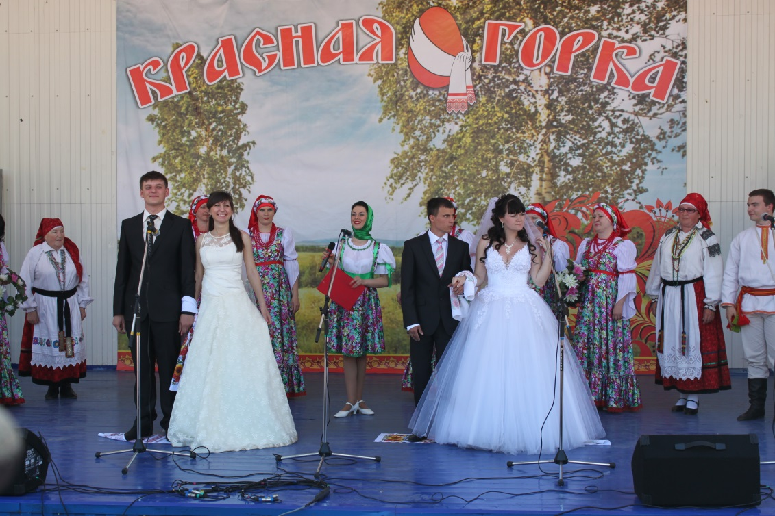

На Красную горку засылали сватов, игрались свадьбы, а где свадьбы, там и дружки, перевязанные рушниками. Поэтому в совокупности и разработан этот символ праздника.
Красная горка – это также замечательный день для заключения браков, для венчания и соединения новых пар перед лицом Бога. И в этот день на сцене, в красивом свадебном обряде чествовались наши земляки, молодожены, только накануне, 10 и 11 мая, торжественно заключившие брак и ставшие супругами. Дружными аплодисментами и традиционным русским "Горько!" новооскольцы приветствовали семью Людмилы и Вячеслава Бригаденко и семью Анастасии и Владимира Комаровских.
Много замечательных, добрых слов в адрес молодоженов сказал священнослужитель Успенского храма отец Дионисий.
Далее на сцене веселым песенным калейдоскопом прошел I межрайонный фестиваль народного творчества, в котором приняли участие новооскольские творческие коллективы: "Пролески", женский вокальный ансамбль РДК, "Вояж", "Контрасты", "Поле", "Планета Детства". Громко приветствовали зрители и гостей фестиваля: мужской вокальный ансамбль "Ноктюрн" Чернянского ДК и его руководителя, солиста Алексея Санькова, вокальный ансамбль "Трели" из города Валуек, группу "Станичники" Старооскольского ДК "Комсомолец". Алексей Сотников из поселка Пятницкий Волоконовского района привез на фестиваль два коллектива: ансамбль казачьей песни "Вольница" и детский фольклорный ансамбль "Эскадрон".
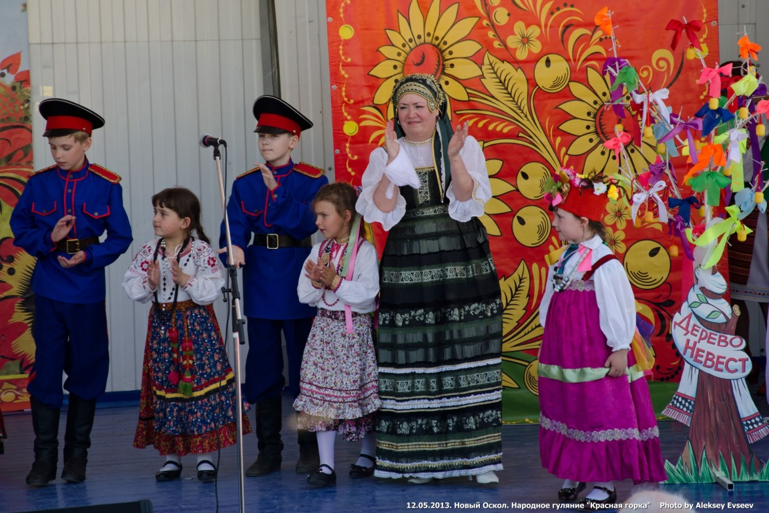
Интересную программу представили участники старооскольской Ассоциации клубов исторической реконструкции и фехтования. Праздничная фестивальная программа сопровождалась яичной лотереей.

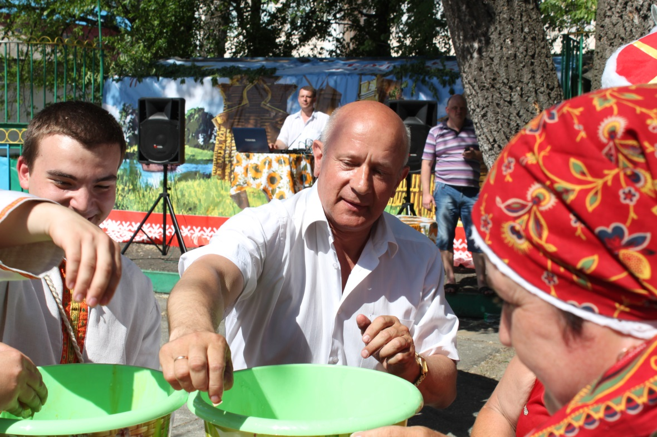
Кульминацией праздника стала церемония приготовления большой (более 500 яиц) яичницы. Специально к этому действию был изготовлен внушительных размеров мангал. В церемонии приготовления приняли участие одни из виновников торжества - молодожены семья Бригаденко, жители города, почетные гости, начальник управления культуры Белгородской области С.И.Курганский и многие другие.

Завершилось гуляние вечерней этнодискотекой

Грантовая поддержка учреждений культуры должна стать одной из важных направлений деятельности учреждений культуры, так как практика государственной поддержки в форме грантов является сегодня не только эффективным механизмом стимулирования творческих процессов, но и достаточно либеральным механизмом, поскольку позволяет руководителям учреждений самостоятельно определять направления расходования выделенных средств.

Г. Зуева, зав. информационно-аналитическим сектором БГЦНТ

